Prescription Réseau de ventilation Optiflex

Le réseau de ventilation comprend des conduits annelés à l’extérieur semi-rigides en PEHD qualité alimentaire produit à partir de matière vierge (sans PVC et sans émission de COV).
Les réseaux devront être dimensionnés afin que la vitesse n’excède pas les 4 m/s (conformément au DTU 68.1), pour se faire, il sera possible d’utiliser dans un même réseau :
- des conduits circulaires D75 et D90 ainsi qu’un conduit ovale (52x132 équivalent D90),
- un ou deux conduits en parallèles.
Pour garantir la qualité d’air intérieur, le réseau de soufflage sera réalisé avec :
- des conduits circulaires blancs ou ovales gris qui présenteront les caractéristiques suivantes :
  - Conduits intérieur lisse, livrés bouchonnés,
  - traités antistatique pour que les conduits ne s’encrassent pas,
  - traités antibactérien (traitement aux ions argent) pour limiter le développement des bactéries à l’intérieur du réseau.
- des accessoires livrés dans les emballages hermétiques.
Le réseau de d’extraction sera réalisé avec :
- des conduits circulaires bleus intérieur lisse livrés bouchonnés, traités antistatique pour que les conduits ne s’encrassent pas,
- des accessoires livrés dans les emballages hermétiques.
Le réseau devra être étanche, pour cela l’assemblage entre une portion de conduit et un accessoire sera réalisé comme suit :
- Pour le réseau ovale, chaque jonction conduit / accessoire devra être réalisée avec un raccord étanche mâle comprenant deux joints PTE.
- Pour le réseau circulaire, chaque jonction conduit / accessoire devra comprendre un joint circulaire en EPDM qui se monte sur le conduit.
Le raccordement ne nécessite pas de ruban adhésif ni colle.
Le réseau devra être monté en volume chauffé, dans le cas contraire le réseau devra être calorifugé. Le réseau pourra être monté dans un faux plafond ou dans les murs.

Réseau de ventilation type Optiflex d’Aldes avec la gamme de groupe VMC simple-flux EasyHome et ses accessoires Easylip :
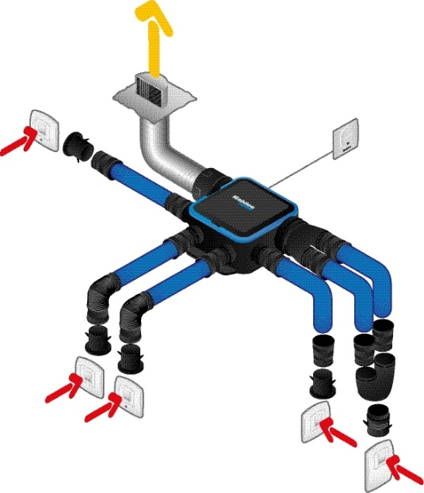

Réseau de ventilation type Optiflex d’Aldes avec la gamme de groupe VMC double-flux InspirAIR® Home SC ou Dee Fly Cube :
